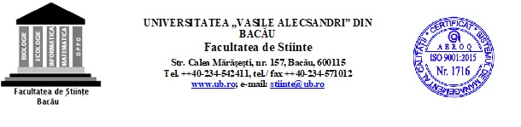

PROFESORI COORDONATORI PENTRU
LUCRĂRILE METODICO-ŞTIINŢIFICE DE
OBŢINEREA GRADULUI DIDACTIC I
SERIA 2020-2022

- SPECIALIZAREA: Limba și literatura română
- Prof.univ.dr. Vasile Spiridon
- Conf.univ.dr. Luminița Drugă
- Conf.univ.dr. Carmen-Nicoleta Popa
- Conf.univ.dr. Petronela Savin
- Lect.univ.dr. Mihaela Hriban
- Lect.univ.dr. Violeta-Elena Popa

- SPECIALIZAREA: Limba engleză
- Prof.univ.dr. Elena BONTA
- Conf.univ.dr. Elena CIOBANU
- Conf.univ.dr. Nadia-Nicoleta MORĂRAŞU
- Lect.univ.dr. Cătălina-Dumitriţa BĂLINIŞTEANU-FURDU
- Lect.univ.dr. Mihaela CULEA
- Lect.univ.dr. Raluca GALIŢA
- Lect.univ.dr. Andreia-Irina SUCIU
- Lect.univ.dr. Mariana TÎRNĂUCEANU

- SPECIALIZAREA : Limba franceză
- Prof.univ.dr. Adriana-Gertruda ROMEDEA
- Prof.univ.dr. Veronica-Loredana BALAN
- Conf.univ.dr. Brînduşa-Mariana AMĂLĂNCEI
- Conf.univ.dr. Simina MASTACAN
- Lect.univ.dr. Maricela STRUNGARIU
- Lect.univ.dr. Raluca BĂLĂIŢĂ

